REPUBLIQUE DEMOCRATIQUE DU CONGO
MINISTERE DE L’AGRICULTURE
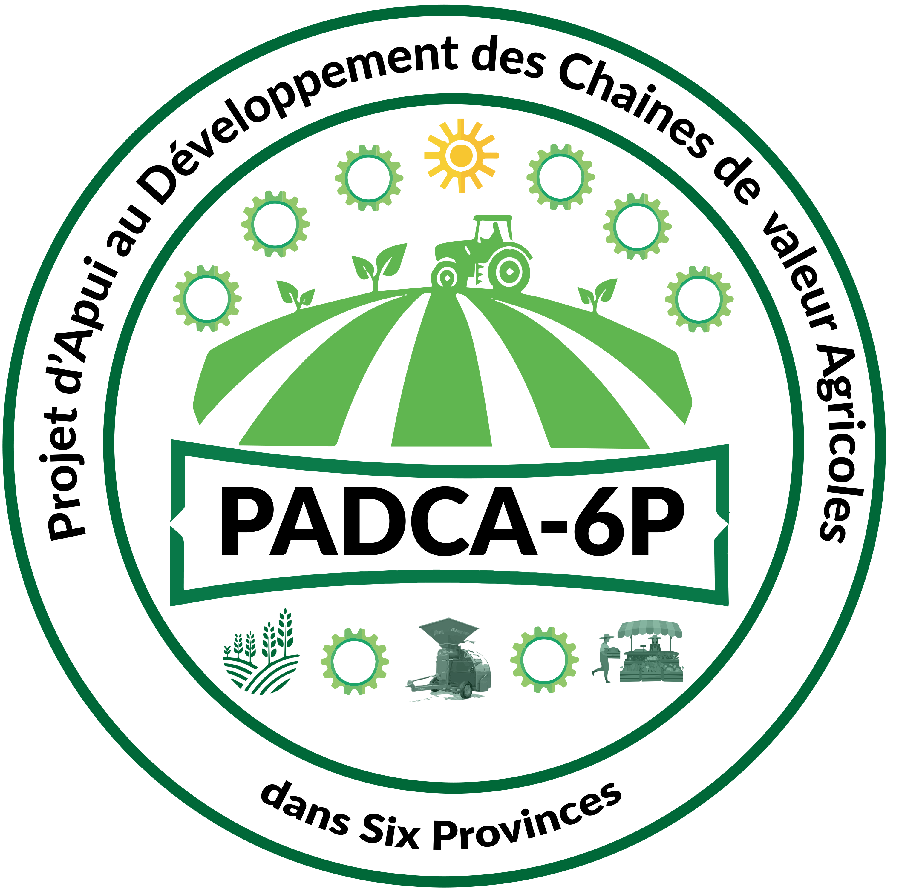
SECRETARIAT GENERAL A L’AGRICULTURE
 | 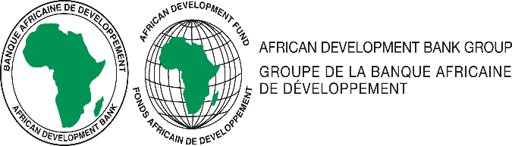  AFRICAN DEVELOPMENT BANK GROUP  GROUPE DE LA BANQUE AFRICAINE DE DEVELOPPEMENT
  Projet d’Appui au Développement des Chaines de Valeur Agricoles dans
  6 Provinces

Numéro du projet PADCA-6P : P-CD-AAO-007

RECRUTEMENT D’UN CONSULTANT POUR LA REVUE A MI-PARCOURS DU PROJET D’APPUI AU DEVELOPPEMENT DES CHAÎNES DE VALEUR AGRICOLES DANS SIX (6) PROVINCES
(PADCA-6P)

TERMES DE REFERENCE

Décembre 2024
- Généralités
Le secteur agricole et rural de la RDC, possède un potentiel considérable et offre des opportunités tout à fait remarquables pour enclencher un développement socio-économique fulgurant et réduire sensiblement la pauvreté rurale.
Cependant, la situation nutritionnelle est critique. Le retard de croissance ou malnutrition chronique, touche 43% d’enfants de moins de cinq ans et 13% d’entre eux souffrent de malnutrition aigüe. Une situation pour le moins inacceptable.
Pour mieux comprendre les contreperformances des projets dans le secteur agricole et rural, il est bon de faire une brève rétrospective du secteur.
En dépit des Plans, Programmes et Projets parfois très ambitieux qui se sont succédés depuis son accession à l’indépendance, le pays n’arrive toujours pas à nourrir sa population. Bien au contraire le niveau du secteur de l’agriculture en RDC n’a cessé de se détériorer.
Les cadres d’interventions mis en œuvre ou en cours sont très dépendants des appuis des partenaires extérieurs et n’ont pas eu de systèmes de coordination et de suivi adéquats et leur évaluation est demeurée par conséquent lacunaire. Ils ont visé tous l’augmentation du revenu de la population et l’amélioration de la sécurité alimentaire dans le pays. Ils ont tous abouti à des résultats significatifs sur le niveau des productions mais insuffisants pour garantir de façon pérenne la sécurité alimentaire et nutritionnel sur le territoire national et le relèvement substantiel des revenus des ruraux.
Toutefois, des efforts substantiels ont été consentis par le Gouvernement de la République ces deux dernières décennies pour tenter de relever l’économie agricole de la RDC en mettant en œuvre un certain nombre des projets et programmes, tous fédérés par le Plan National d’Investissement Agricole (PNIA) dont la revue est en cours pour un éventuel PNIA de 2ème génération. Toutefois, des pesanteurs assez lourdes persistent encore.
Tous ces projet agricoles et ruraux en cours de mise en œuvre restent cependant disparates et une coordination est donc indispensable pour créer des synergies au plan stratégique et opérationnel. C’est ainsi que récemment, sous l’impulsion de la Présidence de la République, un Plan de Transformation Agricole (PTA) a vu le jour porté par le Fonds Social de la République Démocratique du Congo (FSRDC) qui vise une transformation structurelle rapide du secteur agricole de la RDC, à travers une approche d’investissement ciblée, multisectorielle et intégrée.
Le PTA duquel émane le Pacte National pour l’Alimentation et l’Agriculture (PNAA) a été conçu comme une réponse aux lacunes observée. Alors que le FSRDC est l’Organe opérationnel du PTA, le Conseil consultatif Présidentiel pour le Pacte de l’Alimentation et de l’Agriculture (CCP-PNAA) est l’organe consultatif de formulation des orientations stratégiques du Pacte National pour l’Alimentation et l’Agriculture.
- Introduction

Le Projet d’Appui au Développement des Chaines de valeur Agricoles dans les 6 Provinces de la RD Congo, PADCA-6P, en sigle est un projet du Gouvernement de la RDC mis en œuvre avec l’appui financier du Groupe de la Banque Africaine de Développement (BAD), à travers un prêt de 20 millions U.C (environs USD 28,2 millions) pour sa réalisation. Ce projet vise l’amélioration de la sécurité alimentaire et nutritionnelle de façon durable et l’augmentation des revenus des populations cibles de six (06) provinces, à savoir Kwilu, Kasaï, Haut-Lomami, Lomami, Maniema et Tshopo.
Le PADCA-6P est exécuté à travers trois composantes à savoir :
La composante 1 : Développement des filières végétales :
Elle vise la promotion et le développement des cultures vivrières par l’approche chaines de valeur pour les spéculations du manioc, du maïs du riz et du niébé/haricot. Cette composante a deux sous composantes : filières végétales et Infrastructures d’appui aux chaines de valeur.
La composante 2 : Appui Institutionnel, Amélioration de la Gouvernance et renforcement des capacités
Elle vise le renforcement des capacités des structures existantes afin qu’elles se professionnalisent notamment autour de l’approche chaine de valeurs. Elle améliorera la coordination et le dialogue entre acteurs de chaines de valeur (public et privé). Cette composante 2, a trois sous composantes :
- Sous composante Renforcement des capacités
- Sous composante Appui Institutionnel et Amélioration de la Gouvernance
- Sous composante Appui à l’opérationnalisation des filières

La composante 3 : Coordination, gestion du projet et suivi-évaluation
L’UGP est responsable de la mise en œuvre du projet et assure la gestion technique, financière et le suivi-évaluation du projet. Cette activité inclue : (i) l’Audit financier et technique du projet ; (ii) la Surveillance de la conformité environnementale conformément au PGES ; (iii) des kits d’information sur le genre pour suivre et guider la mise en œuvre des interventions qui seront mises en œuvre.
Le PADCA-6P cible environ 1.768.825 ménages ruraux, dont 60% de femmes et impactera 8.394.125 bénéficiaires directs avec un développement des connaissances pour l’ensemble du monde rural. Il sera mis en œuvre dans les provinces suivantes :

N° | PROVINCES | NOMBRE DE TERRITOIRE | NOMS DES TERRITOIRES | FILIERE AGRICOLE
01 | Kwilu | 3 | Idiofa, Bulungu, Bagata | Maïs, manioc
02 | Lomami | 2 | Ngandajika et Centre Muene ditu | Maïs
03 | Kasaï | 1 | Mweka | Maïs
04 | Haut Lomami | 1 | Kaniama | Haricot
05 | Maniema | 3 | Kibombo, Kasongo et Kabambare | Riz
06 | Tshopo | 3 | Opala, Isangi, Banalia | Riz

Le diagnostic du secteur de l’agriculture et les opérations en cours ont permis d’orienter l’investissement du projet dans quatre filières porteuses, à savoir : le manioc, le maïs, le haricot et le riz.
Ainsi, le projet s’attellera à améliorer les indicateurs clés ci-après dans la zone du projet :

- En rapport avec la situation alimentaire et nutritionnelle des populations

- Faire passer le taux d’insécurité alimentaire à moins de 20% de la situation actuelle ;
- La prévalence de la malnutrition aigüe quitte le taux de 10% pour se situer à 5% à la fin du projet ;
- La malnutrition chronique surtout des enfants qui quitte le seuil de 43% à moins de 20%.
- En rapport avec l’accroissement de la productivité des cultures vivrières visées dans la zone du projet :
- Les rendements du manioc, du riz, du maïs et du haricot/Niébé devront s’accroitre respectivement de 8 tonnes à 15 tonnes par ha ; de 0,720 T à 4 T à l’hectare ; de 0,8 T à 3 T à l’hectare ; de 0, 8 T à 1,5 t/hectare
D’autres indicateurs intéressant la mise en œuvre du projet seront suivis et améliorés notamment :
- Le nombre des ménages ayant adoptés les nouvelles technologies ;
- Le nombre d’emplois et opportunités économiques créés pour les jeunes/femmes
- La quantité supplémentaire d’engrais utilisés ;
- Le nombre de groupements d’agriculteurs structurés ;
- Le nombre de groupements d’agri Multiplicateurs des semences structurés et les réseaux des producteurs de semences appuyés ;
- Le nombre de plateformes mises en place (unités de transformation des céréales et tubercules)
- Le nombre et qualité des structures de recherches et conseils agricoles renforcés.

- Contexte et justification de la Consultance

Le PADCA-6P a été approuvé en avril 2019 et l’Accord de prêt fut signé le 13 juin 2019 fixant la date de clôture du projet au 31 décembre 2024 ou à toute autre date ultérieure convenue par écrit entre l’Emprunteur et le Fonds. Le 17 septembre 2020, la Banque a pris acte des conditions préalables à la mise en vigueur et au premier décaissement. Le premier décaissement a été effectué en novembre 2020 sous le couvert de la coordination du PEJAB dont le coordonnateur était la même personne que celui du PADCA-6P suivant l’Accord de prêt instituant le PADCA-6P.
Cependant, le recrutement du personnel PADCA-6P confié au Ministère de l’Agriculture a pris un long retard, de sorte que le lancement du projet n’a pu avoir lieu qu’en avril 2022 après que tout le personnel clé ait été recruté.
Au vu du très faible taux de décaissement au début du premier trimestre de l’année 2022, plus de deux ans après l’approbation du projet, la Présidence de la République a sollicité auprès de la Banque une réallocation des fonds pour appuyer le développement de la filière manioc à travers la promotion de la farine panifiable. Pour cela, une profonde révision de la Liste des Biens et Services a été opérée à la suite de la mission diligentée par la Banque Africaine de Développement du 21 février au 15 mars 2022.
L’apparition de la COVID est venue compliquer la mise en œuvre du projet de par des nombreuses restrictions qu’elle a imposées. En outre, le démarrage du projet s’est vu confronté au problème de la qualité à l’entrée qui a nécessité quelques réajustements techniques et opérationnels pour baliser la voie vers les résultats escomptés.
Par ailleurs, comme son nom l’indique, la Revue à Mi-Parcours est un processus d’évaluation du projet au milieu de son cycle de vie pour permettre de prendre des décisions correctives au vu des objectifs à atteindre. Dans les conditions d’une mise en œuvre normale du projet cette activité aurait dû déjà avoir lieu ; mais compte tenu de tout ce qui vient d’être souligné ci-haut, elle n’a pas pu être menée.
Le travail du consultant est donc préparatoire à la grande mission de revue à mi-parcours à programmer par la banque les semaines à venir.

- Objectifs de la mission et tâches du consultant

  - Objectifs
Le but de cette revue à mi-parcours est de déterminer le niveau de progrès réalisé dans l’atteinte des objectifs du projet. La revue examinera la performance du projet et la mise en œuvre des activités prévues par rapport aux résultats réels. Les risques liés à l’atteinte des résultats et des objectifs du projet seront également évalués. Le consultant examinera la performance du projet et la mise en œuvre des activités prévus par rapport aux résultats réels. L’objectif de l’évaluation est également d’identifier les actions correctives stratégiques et de formuler des recommandations pertinentes en vue de modifier éventuellement la conception du projet et la direction générale du projet.
Spécifiquement, le consultant aura à :
- Apprécier la pertinence, l'efficacité, l'efficience, l’impact et la durabilité de la mise en œuvre du projet selon le chronogramme ;
- Evaluer le taux d’exécution physique et financier au niveau global et par produit ;
- Analyser l'efficacité de la mise en œuvre des conventions de partenariat ;
- Identifier les problèmes nécessitant des décisions et des mesures correctives y compris l’organigramme du projet et l’évaluation du personnel clé ;
- Analyser les points forts et les faiblesses de l’exécution du projet ;
- Apprécier le niveau des réalisations du projet par rapport à ses objectifs, y compris un réexamen de la pertinence des objectifs, de la conception du projet, de la distribution du budget parmi les composantes, des activités à réaliser, des aspects méthodologiques et de gestion du projet ; mais aussi les progrès réalisés par rapport au développement de la filière de manioc à travers la promotion de la farine panifiable décidée lors de la mission d’amélioration des performances du portefeuille des projets du secteur agricole et rural ;
- Discuter avec les autorités des nouvelles orientations du projet notamment en ce qui concerne la production de farine panifiable de manioc ;
- Mettre en évidence les réalisations techniques et les enseignements tirés de la mise en œuvre et de la gestion du projet;
- Proposer des recommandations visant à assurer un recadrage du projet pour atteindre les objectifs du PTA ;
- Engager des discussions avec les hautes autorités gouvernementales de la République Démocratique du Congo sur le mode de gestion du projet, notamment la coordination du projet et sur l’utilisation et l’optimisation des ressources encore disponibles ;
- Formuler des recommandations et des propositions opérationnelles concrètes en vue de corriger les problèmes et dysfonctionnement relevés afin d’accélérer la mise en œuvre du projet et maximiser l’atteinte rapide des résultats envisagés.

  - Principales tâches du consultant
Les principales tâches de la mission sont résumées ci-après.
D’une manière générale
- Convenir avec les Autorités des orientations stratégiques majeures à donner au projet en fonction de l'environnement socio-économique actuel, des priorités du développement du nouveau Gouvernement, des préoccupations actuelles des exploitants agricoles bénéficiaires du projet et des difficultés rencontrées depuis le démarrage des activités ;
- Évaluer l’état d’exécution des activités du projet sur la base des rapports d’activités et éventuellement des discussions virtuelles avec les partenaires de mise en œuvre des activités de terrain et les bénéficiaires, dans la mesure du possible ;
- Vérifier la pertinence de l’approche d’intervention s’agissant de la chaîne de valeur agricoles des spéculations ciblées et de l’entreprenariat des jeunes et des femmes et au besoin proposer les alternatives appropriées ;
- Évaluer la conformité de l’exécution des actions avec les objectifs et la description du projet à l’évaluation et expliquer les divergences éventuelles constatées ;
- Identifier les principales contraintes qui entravent l’exécution normale du projet (contraintes techniques, institutionnelles, financières, sociales, administratives, etc.) ;
- Formuler les recommandations visant à supprimer les contraintes identifiées, et à assurer l’atteinte des objectifs du projet et améliorer ses impacts sur le terrain ;
- Analyser le début des changements induits en termes d’effets sur le groupe cible et, examiner la durabilité des appuis et des actions du projet ;
- Analyser la stratégie de sortie du projet et proposer une stratégie qui garantisse la durabilité de l’intervention du projet ;
- Examiner les partenariats en cours dans la mise en œuvre du projet et faire des propositions d’amélioration ;
- Évaluer le niveau actuel et le potentiel d’appropriation des acquis du projet par les structures pérennes (structures publiques, associatives, privées et des jeunes et femmes entrepreneurs /bénéficiaires), gage de durabilité ;
- Sur la base des leçons apprises et des bonnes pratiques, faire des recommandations appropriées et réalistes pour amender, éclairer et orienter la mise en œuvre du projet au cours de la période restante ;
- Déterminer l’impact de la mission d’amélioration des performances du portefeuille des projets du secteur agricole et rural et d’appui au développement de la filière manioc à travers la promotion de la farine panifiable ;
- Identifier et proposer, en concertation avec les autorités concernées, les partenaires stratégiques de mise en œuvre des activités du projet, les mesures nécessaires pour l’amélioration de la visibilité des réalisations du projet sur le terrain ;
- Discuter de la pertinence et de la faisabilité technico-économique des nouvelles activités identifiées en concertation avec le Gouvernement et les partenaires stratégiques de mise en œuvre ;
- Vérifier la régularité du versement de la contrepartie du Gouvernement au projet et discuter des contraintes rencontrées à ce niveau ;
- Élaborer le budget correspondant aux programmes d’activités des années restantes dans la vie du projet ;
- Examiner la performance de l’organigramme et du personnel de la CEP et des différents prestataires du projet et proposer des solutions aux faiblesses constatées.

De manière plus particulière, les matières de fonds en rapport avec la gestion financière, la passation des marchés et des questions transversales seront traitées en profondeur par l’équipe de la mission de revue à mi-parcours.

- Approche, Méthode et livrables de la mission
Approche, Méthode
Le consultant utilisera une approche participative selon laquelle les principales parties sont consultées et tout au long du processus de la consultation. Les méthodes d'évaluation quantitatives et qualitatives seront utilisées pour déterminer les réalisations du projet par rapport aux résultats et impacts attendus. Il est vivement recommandé au consultant d’entretenir une communication étroite avec l’équipe du projet et les autres parties prenantes et de promouvoir l’échange d’informations tout au long de la phase de l’évaluation afin de permettre une meilleure appropriation des résultats de la mission.
Les conclusions de l’évaluation s'appuieront sur les éléments suivants :
- Examen documentaire des documents du projet et des communications pertinentes ;
- Entretiens (individuels ou en groupe) avec :
- L'équipe de gestion de projet ;
- Les partenaires de mise en œuvre du projet ;
- Eventuellement le Task Manager du projet etc.
- La visite de terrain sur les principales réalisations
- Autres outils de collecte de données : à déterminer par le consultant sur la base des informations nécessaires pour mener à bien la mission.
- La Restitution des résultats de la mission aux acteurs opérationnels et aux décideurs à divers niveaux, notamment dans le cadre d’un atelier de validation.
Procédures à suivre et livrables
Le consultant préparera :
- Rapport initial : Après la réunion de prise de contact et de définition de la méthodologie du consultant, le consultant produira un rapport initial résumant les entretiens et les principales composantes du projet. Ce rapport initial garantira que toutes les sources d’information ont été consultées. Cela aidera également à vérifier les résultats émergents.
- Une note méthodologique : ce rapport devrait contenir un résumé exécutif pouvant servir de document autonome ; une analyse détaillée des résultats de l'évaluation organisée selon des critères d'évaluation.
- Rapport provisoire : Une fois qu'un draft a été examiné et accepté par les pairs (ici les experts du Fonds Social), l’UGP partagera le draft approuvé avec la Banque pour revue et commentaires. Au cours d’une réunion, les partenaires de mise en œuvre seront également consultées pour commenter le rapport provisoire. Tous les commentaires ou réponses seront transmis au Task Manager pour consolidation. Ce dernier enverra tous les commentaires à l'équipe chargée de l’évaluation à mi-parcours pour prise en compte dans la préparation ou lors de leur mission.
- Le rapport final : Le consultant soumettra un rapport final après avoir adressé tous les commentaires.
Les éléments suivants sont attendus du consultant :
Produits livrables | Description | Durée | Responsabilités
Rapport initial | Résumé exécutif pouvant servir de document autonome ; une analyse détaillée des résultats de l'évaluation organisée selon des critères d'évaluation. Ce rapport initial garantira que toutes les sources d’information ont été consultées | 2 jours après la signature du contrat | Consultant
Note méthodologique | méthodologie détaillée et projet de calendrier du déroulement de la mission | 4 jours après la signature du contrat
Rapport provisoire | Rapport complet, (selon le modèle joint) avec les annexes | 10 jours après le dépôt de la note méthodologique | Consultant
Rapport final | Rapport révisé après avoir adressé tous les commentaires. | 10 jours après la transmission du rapport provisoire | Consultant

- Critères d’évaluation et notations
Une évaluation de la performance du projet, basée sur la notation de critères d’appréciation standard sera réalisée comme dans le tableau ci-après. Le tableau rempli doit être joint au rapport d’évaluation.

Tableau d’évaluation annotée :
1 Suivi et évaluation | Notation | 2 Agence d’exécution/agence de réalisation | Notation
Conception du suivi et de l’évaluation à l’entrée |  | Qualité de la mise en œuvre par le BAD
Mise en œuvre du plan de suivi et d’évaluation |  | Qualité de l’exécution : agence d’exécution
Qualité globale du suivi et de l’évaluation |  | Qualité globale de la mise en œuvre et de l’exécution
3 Évaluation des résultats |  | 4 Durabilité
Pertinence |  | Ressources financières :
Efficacité |  | Sociopolitique :
Efficience |  | Cadre institutionnel et gouvernance :
Note globale de la réalisation du projet |  | Environnemental :
 |  | Probabilité globale de la durabilité :

La grille des annotations à suivre est présentée ci-après :

Notations pour les résultats, l’efficacité, l’efficience, le suivi et l’évaluation et les enquêtes | Notations de durabilité : | Notations de la pertinence
6 Très satisfaisant (HS) : pas de lacunes  5 Satisfaisant (S) : lacunes mineures  4 Modérément satisfaisant (MS)  3 Modérément Insatisfaisant (MU) : des lacunes importantes  2 Insatisfaisant (U) : problèmes majeurs  1 Très insatisfaisant (HU) : de graves problèmes | 4 Probables (L) : risques négligeables pour la durabilité | 2 Pertinent (P)
 | 3 Moyennement probable (MP) : risques modérés | 1 Pas pertinent (PP)
 | 2 Moyennement peu probable (MU) : des risques importants  1 Improbable (U) : risques graves | Notations de l’impact :  3 Satisfaisant (S)  2 Minime (M)  1 Négligeable (N)
Notations supplémentaires le cas échéant :
Sans objet (S.O.)
Évaluation impossible (E.I.)

A propos des critères de base

Pertinence
Il s’agira d’apprécier dans quelles mesures, les activités menées dans le cadre de chacun des produits du projet répondent aux attentes et priorités des acteurs principaux concernés par le projet, plus particulièrement les producteurs agricoles, les agrimultiplicateurs, les institutions étatiques impliquées, les autorités provinciales et des autres parties prenantes du projet.
La conception du projet est-elle en accord avec les politiques et stratégies nationales (Programme d’Action du Gouvernement, Stratégies et Politiques Sectorielles Nationales et les etc.) ?

Les indicateurs de suivi et évaluation du projet sont-ils appropriés pour rendre compte de l’efficacité de l’action ?
Les activités développées ont-elles pu répondre aux priorités pour l’atteinte des résultats dans les délais et selon la qualité requise ?

Efficacité
L’évaluation à mi-parcours devra se prononcer par rapport à la réalisation des objectifs spécifiques et l’utilisation par les bénéficiaires des résultats. Elle expliquera les écarts constatés et les raisons d’atteinte (partielle ou satisfaisante) ou de non atteinte des résultats. Elle analysera les risques et les impacts du projet. Également sur les résultats déjà obtenus, les leçons apprises et les bonnes pratiques seront évaluées et les approches pour leur internalisation et diffusion seront définies.
De façon concrète, l’évaluation permettra de répondre aux questions ci-après :
- Quel est l’état actuel des produits du projet ?
- Quels sont les acquis du PADCA-6P en termes d’obtention des résultats escomptés en l’occurrence ceux retenus dans le cadre logique du projet ?
- Comment les ressources et les activités du PADCA-6P ont-ils conduit aux résultats ?
- Quels sont les principaux facteurs (positifs ou négatifs), internes ou externes au dispositif de mise en œuvre, qui ont affecté la mise en œuvre du projet ? Comment ces facteurs ont-ils pu limiter ou faciliter les progrès vers la réalisation des objectifs du projet ?
- Les différentes ressources (humaines, matérielles et financières) requises de la BAD, du gouvernement sont-elles anticipées et mobilisées dans les délais appropriés ?
- Les différentes ressources (humaines, matérielles et financières) mises à disposition ont-elles été utilisées de manière appropriée pour atteindre les objectifs attendus ?
- La stratégie de partenariat développée a-t-elle été appropriée et efficace ?
- Les structures de gestion mises en place ainsi que les méthodes de travail développés aussi bien par la BAD que par les partenaires de mise en œuvre, ont-elles été appropriées et efficaces ?
- Le projet a-t-il fonctionné avec l’effectif adéquat de personnel, les compétences requises et selon une bonne distribution des tâches ?
- Les mécanismes adéquats de suivi ont-ils été mis en place vis-à-vis des résultats attendus ?
- Quels sont les possibles propositions de révision de biens et service ou de réorganisation des activités à proposer pour rester dans le temps de la mise en œuvre du projet ?

Efficience
L’évaluation à mi-parcours devra se prononcer sur l’efficience de l’intervention du PADCA-6P. L’évaluation à mi-parcours analysera tout retard, contrainte ou problème que le projet a rencontré et tirera les leçons utiles pour aider à l’amélioration de la qualité des résultats du projet.
La mission d’évaluation étudiera dans ce cadre le degré de réalisation des activités, le respect ou non du chronogramme. Les résultats ont-ils été atteints à temps ? Il s’agira pour la mission de voir si (i) les ressources financières, humaines, techniques et matérielles mises en place pour les interventions ont été utilisées de façon optimale pour atteindre les résultats escomptés, (ii) les ressources sont-elles utilisées de façon adéquate ? Sinon, quels en sont les causes et effets ? (iii) Est-ce que les ressources ont été utilisées aussi rationnellement que possible ?

Durabilité
Durabilité institutionnelle : La mission analysera le niveau de renforcement de capacité des institutions étatiques impliquées.

Impacts : La mission analysera quels sont les effets/impacts que les bénéficiaires, institutions partenaires et groupes non-ciblés ressentent du projet ? Ces changements sont-ils durables ?
Quelle est la nature de ces changements positifs, négatifs, directs, indirects, intentionnels, non-intentionnels ? Y a-t-il une relation causale entre les changements et la présence du projet ?

Risques : La mission analysera les impacts des risques sur les résultats et la pérennisation des acquis du projet.

Intégration : L’évaluation à mi-parcours portera sur la mesure dans laquelle le projet a été intégré avec succès dans les priorités de la BAD, y compris l’atténuation de la pauvreté, l’amélioration de la gouvernance, la prévention des catastrophes naturelles et le relèvement après celles-ci et la problématique hommes-femmes.

Genre et Environnement : Il s’agira pour la mission d’évaluation à mi-parcours d’examiner la prise en compte des aspects genre et environnement dans la mise en œuvre des activités du PADCA-6P notamment : (i) le respect des prescriptions environnementales et sociale en vigueur ; (iii) l’inclusion des femmes et jeunes.

- Résultats attendus
Au terme de cette mission d’évaluation, les partenaires devront disposer d’éléments pertinents pour la prise de décision. L’évaluation à cet effet, devra fournir une information d’analyse sur :
- L’état d’exécution physique et financière du projet et des progrès réalisés par rapport aux différents objectifs retenus, en rapport avec le cadre logique axé sur les résultats (CLAR) contenu dans le Rapport d’Evaluation du PADCA-6P;
- Un CLAR révisé sur la base des informations obtenues au point (i) ci-dessus ;
- Un tableau révisé des coûts détaillés des activités du Projet tenant compte des points d’information obtenue en (i) et (ii) ci-dessus ;
- Une révision éventuelle de la liste des biens et services sur la base de (i), (ii) et (iii) ;
- Les facteurs ayant influencé positivement ou négativement à tous les niveaux l’atteinte des objectifs du projet ;
- Le degré d’atteinte des objectifs ;
- Les Forces, Faiblesses, Opportunités et risques du Projet ;
- La définition d’orientations claires au besoin, des suggestions ou des recommandations pertinentes.
- Chronogramme
La mission du consultant pour la revue à mi-parcours démarrera le plus tôt possible pour une durée totale d’exécution de vingt (20) jours mois à compter de la date de signature de l’ordre de service transmis au consultant à la suite de la séance de cadrage de la mission et de validation des TDR y relatifs.

Dates | Activités | Responsables
Jour 1  (1er Juillet 2024) | Prise de contact du consultant au projet  Signature contrat et remise de la documentation | UGP-Consultant
Jour 2 à 5 | Prise en main documentation disponible du PADCA-6P  Collectes des données et Etude et analyse de l’ensemble de la documentation disponible et élaboration de la note méthodologique détaillée et du calendrier de déroulement | Consultant
Jour 6 à 10 | Visites de terrain | Consultant
Jour 11 à 14 | Traitement et analyse des données  Elaboration du rapport provisoire | Consultant
Jour 15 à 17 | Partage du rapport provisoire,  Commentaires et observations sur le rapport provisoire  Planification atelier de restitution | Consultant
Jour 18 | Atelier de restitution aux parties prenantes | UGP-Consultant
Jour 19 à 20 | Prise en compte des commentaires et observations  Finalisation rapport mission et transmission | Consultant
J 22 | Atelier de validation | UGP

- Exigences et qualifications
La sélection du consultant se fera par consultations des CV actualisés, datés et signés et sera basée sur les qualifications suivantes :
Un diplôme d'études supérieures en gestion des projets, en développement rural ou en sciences agronomiques et similaires au moins Bac+5;
- Au moins 10 années d'expérience technique en évaluation des projets, y compris en évaluation de programmes et projets agricoles, utilisant une approche fondée sur la théorie du changement ;
- Avoir réalisé au moins deux (02) missions de revue à mi-parcours d’un projet ;
- Avoir exécuté au moins une (01) mission en conception/évaluation/suivi de projets ;
- Avoir une compétence démontrée dans l’évaluation ou le S&E des projets des partenaires internationaux, notamment la BAD, la Banque mondiale et le Fonds pour l’Environnement Mondial (FEM) ou des institutions comparables ;
- La connaissance des procédures de la Banque Africaine de Développement sera un atout non négligeable
- Être disposé et disponible pour se déplacer à l’intérieur
- Une maîtrise de la gestion du temps et d'excellentes compétences en communication et en rédaction en Français ;
- Compétences analytiques et capacités démontrées pour proposer des changements d'approches afin d’atteindre des résultats proposés de projet ;
- Connaissance des procédures de la Banque Africaine de Développement ;
Le consultant à recruter ne peut pas avoir participé à la préparation, à la formulation et/ou à la mise en œuvre du projet (y compris à la rédaction du document de projet) et ne doit pas être en conflit d’intérêts avec les activités liées au projet.
- Soumission des candidatures
Les candidats doivent soumettre les informations suivantes par courrier électronique à: Coordonnateur du Projet d’Appui au Développement des Chaînes de valeur Agricoles dans Six (6) Provinces (PADCA-6P), au plus tard le 30 juin 2024 :
- Lettre de motivation datée et signée (2 pages maximum) ;
- CV détaillé daté et signé ;
- Copies de diplômes, attestations, certificats ;
- Tout autre document justifiant mettant en évidence des références à des travaux antérieurs pertinents en matière de suivi et d’évaluation des projets
Le candidat classé en première position sera appelé à la négociation.

Fait à Kinshasa, le

Christophe Arthur MAMPUYA LUVUANGU
Coordonnateur National

